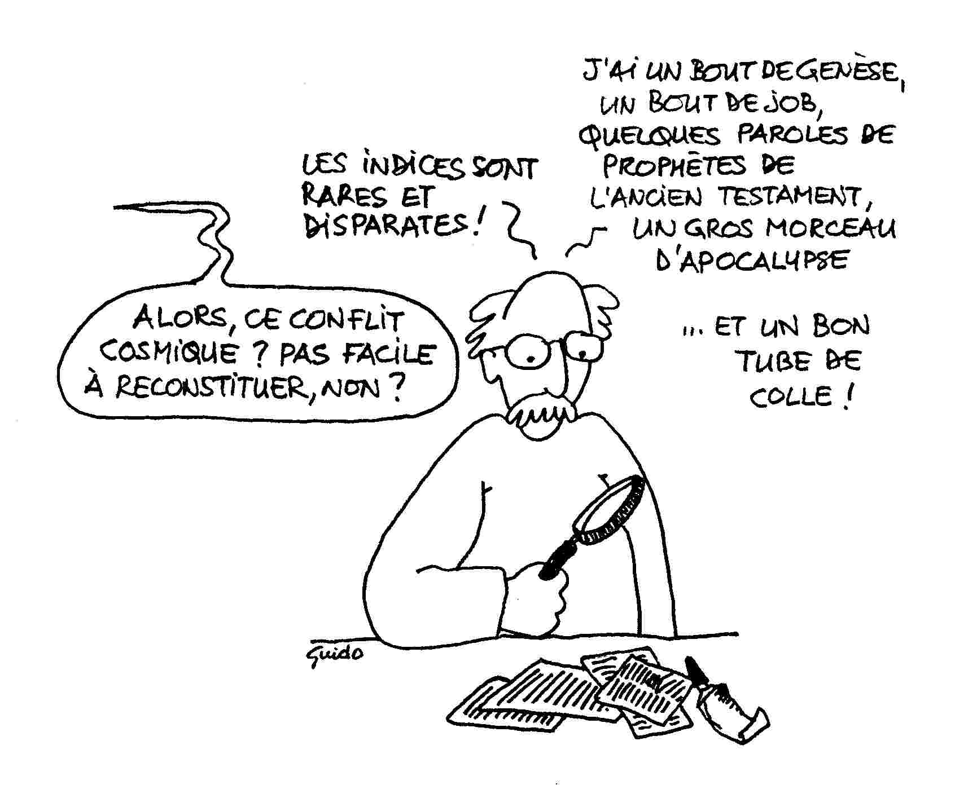1. Crise dans le ciel

Le thème de ce trimestre est ce qu’on appelle ‘la grande lutte cosmique’. Une lutte entre le bien et le mal, ou comme certains préfèrent : entre Dieu et Satan. Une telle ‘métahistoire’ est bien pratique. On peut y accrocher un tas de sujets qui sont parfois difficiles à comprendre. Mais il y a des dangers :

🖯 * Le dessin ci-contre illustre un premier danger. Nous devrons être très attentifs à ne pas faire un usage abusif de certains textes, en les forçant dans un sens qu'ils n'avaient pas au départ. Les textes doivent ‘parler’, et non pas ‘coller à la théologie ou aux doctrines’.

🖯 * Un deuxième danger consiste à se concentrer surtout sur ‘ce qui se passe derrière le rideau’ (ou au-dessus de nos têtes). Le but de la Bible est de nous aider dans notre combat concret de la vie et de la foi.

« Le ciel est le ciel du SEIGNEUR, mais il a donné la terre aux êtres humains. » – Psaume 115:16 Concentrons-nous donc sur ce qui nous concerne directement et concrètement…

🖯 ***Parlons-en***

* *Au début de ce nouveau trimestre : parlez ensemble sur ce que vous attendez d’une étude et d’un dialogue biblique. Qu’espères-tu y trouver ? A quoi devrions-nous faire attention ?*

🖯 **Point de départ: un bon Dieu qui créa des êtres libres**

« …soyez transfigurés par le renouvellement de votre intelligence, pour discerner quelle est la volonté de Dieu : ce qui est bon, agréable et parfait. » – Rom 12:2

Lisez Gn 1 :31 (également les versets 4,10,12,18,25). C'est le mot ***TOV*** qui est utilisé. Tout en disant que cela ne nous permet pas de reconstituer avec précision le tableau que Dieu a vu, le mot TOV est tout de même extrêmement évocateur : « *agréable, beau, utile, bon, qui atteint son but* ». Le substantif du même mot est traduit par ***bonheur***(cf. Ps 23 :6). Cela ne décrit pas seulement ce que Dieu a réalisé, mais plus encore **sa vision et son désir** pour les humains. Quand Paul parle de la volonté de Dieu (Rom 12 :2), il emploie 3 notions pour le mot Hébreux TOV.

🖯 ***Parlons-en***

* *Comment réagissez-vous à cela ? Qu'est-ce que cela implique pour un croyant (= quelqu'un qui veut se ranger du côté de Dieu) ? Que suggère Gn 2 :15 à ce propos (l’ordre* ***de cultiver et de garder*** *le jardin)?*

🖯 **L’épisode de l'arbre** que nous pouvons lire en Gn 2 :16,17 et 3 :1-6 nous donne un renseignement supplémentaire concernant ce *TOV.* Pour être pleinement homme (et pas une marionnette ou un robot programmé) l'homme doit obligatoirement se positionner de façon consciente face à ce ‘bien/TOV’. Ce TOV est quelque chose de dynamique pour lequel on s'engage par un choix délibéré. Cet arbre n'est donc nullement un piège, ni même un test, mais symbolise le choix devant lequel chaque être libre se trouve !

🖯 ***Parlons-en***

* *Pourquoi Dieu aurait-Il besoin de* ***notre collaboration*** *pour réaliser ce projet ‘TOV’ ? Comment ta collaboration s’exprime–t-elle concrètement ?*
* *Nous aimons dire que Dieu nous a* ***créés libres****. Mais sommes-nous vraiment conscients des implications de cette déclaration (pour nous / pour Dieu) ? Qu’est-ce la liberté et qu’est-ce qu’elle n’est pas ? Pourquoi est-elle importante et quelles sont les éventuelles limites ?*
* *Dieu n’aurait-Il pas mieux fait en sorte que les hommes (et les anges ?) ne soient pas capables de pécher ? Pourquoi (pas) ?*

🖯 **Satan - 1**

« Comment ! Tu es tombé du ciel, astre brillant, fils de l'aurore ! Tu as été abattu, toi qui domptais des nations ! **13**Tu te disais : Je monterai au ciel, j'élèverai mon trône au-dessus des étoiles de Dieu, je m'assiérai sur la montagne de la Rencontre, au plus profond du nord ; **14**je monterai sur les hauteurs des nuages, je serai semblable au Très-Haut »  - Esaïe 14 :12-14

Si l’on a les yeux ouverts sur ce que se passe dans le monde, et si on a le courage de regarder dans sa propre vie et son propre cœur, on se rend bien vite compte de la réalité de cette lutte entre ce qui est bien et ce qui est mal. Ce n’est que dans les temps perses (à la fin de l’exil), probablement sous l’influence du Zoroastrisme (une philosophie / religion dualiste qui connaissait un dieu du bien et un dieu du mal), que le mal a été personnifié dans les écrits juifs et que le mot ‘Satan’ est devenu un nom propre.

**Esaïe 14 :12-15 et Ezéchiel 28 :1-19** sont souvent avancés comme étant des descriptions de Satan et de sa chute. En réalité, il s'agit d'oracles contre le roi de Babylone et le roi de Tyr. Le langage hyperbolique (exagéré) était courant à cette époque en parlant de monarques. On le retrouve sur des stèles et des tablettes. Même l’image du roi en tant que chérubin ailé était une image commune.

Ce qui importe c’est que ces textes permettent de découvrir **quelques mécanismes** qui sont à la base de toute corruption (que ce soit celle de Satan, des monarques de l'époque ou du mal que nous rencontrons au­jourd'hui…).

***Note :*** *Eaïe 14 :13 - « Tu disais dans ton cœur… » - Pour les Hébreux le cœur*

*est le siège de la réflexion consciente, du choix, de la décision.*

🖯 ***Parlons-en***

* *Lisez attentivement* ***Esaïe 14 :12-15 et Ezéchiel 28 :1-19.*** *Quel était, selon ces textes, le problème des monarques visés ? Notez tous les éléments qui vous frappent. Y voyez-vous des principes qui expliquent pourquoi l’homme (aujourd’hui encore) s’engage si facilement dans une voie qui ne peut pas être caractérisée comme étant TOV ?*
* ***‘Devenir égal à Dieu’…*** *N’est-ce pas ce que la Bible nous demande, puisque nous avons été créés à son image ? Lisez Mt 5 :48, Ga 5 :22-26. A quel moment cette démarche devient-elle pernicieuse ? Et comment cela s’exprime-t-il concrètement ? Exemples ?*

« …tu as péché ; je t'exclus de la montagne de Dieu et je te fais disparaître, keroub protecteur, d'entre les pierres ardentes. » – Ez. 28:16

« Le dragon combattit, lui et ses anges, **8**mais il ne fut pas le plus fort, et il ne se trouva plus de place pour eux dans le ciel. **9**Il fut jeté à bas, le grand dragon, le serpent d'autrefois… » – Ap. 12:7-9

🖯 ***Parlons-en***

* *‘****chassé du ciel’*** *(Ap 12 :7-9) – ‘renvoyés du jardin d’Eden’ (Gen 3 :24). Faut-il y voir une indication géographique ou y vois-tu un sens plus fondamental ? Explique.*

🖯 **Satan - 2**

Dans la Bible on trouve plusieurs noms pour parler de la révolte contre Dieu et son projet :

* (le) **satan** = adversaire, accusateur (à l’origine ce n’était pas un nom propre) (Zach 3 :1-5)
* **diable** = celui qui dit du mal, calomniateur, celui qui divise
* **Béelzébul** = seigneur des mouches / seigneur du fumier (Mt 12 :24)
* **Abaddon et Apollyon** = destructeur, celui qui ruine (Ap 9 :11)
* **Ange de lumière / Prince des ténèbres** (2 Cor 11 :14 ; Act 26 :18 ; Jn 8 :12)
* **Bélial** = vaurien, bon à rien (2 Cor 6 :16)
* **Menteur, père du mensonge** (Jn 8 :44)
* **Meurtrier** (Ge 3 ; Jn 8 :44)
* **Loup** (Jn 10 :11-15), **lion dévorant** (1 Pi 5 :8)

***Parlons-en***

*Réfléchissez à ces noms et leur signification…*

* De quelle façon est-ce que cela se manifeste dans le monde / dans la vie des humains ? Est-ce que les caractéristiques suggérées s’appliquent de façon exclusive à ‘Satan’ ?
* En quoi est-ce contraire à ce que Dieu veut et désire réaliser ?
* Quels sont les choix concrets devant lesquels ces notions nous placent ?

🖯 **Le péché**

« Je désire faire ta volonté, mon Dieu, et ta loi est au fond de mes entrailles. » – Ps 40.9

La notion du péché est un élément important dans le contexte de cette lutte entre le bien et le mal. Dans la théologie chrétienne, c’est une notion lourdement chargée. Une grande partie de la littérature chrétienne, la nôtre incluse, parle du péché d'un point de vue juridique. C'est la transgression de la loi, une désobéissance à Dieu, et donc une insulte au Roi du ciel qui entraîne une culpabilité infinie et qui doit nécessairement être sanctionnée.

Le vocabulaire biblique est différent :

**Loi** : tôrâh = litt. direction à prendre, de yârâh = jeter, lancer d'où montrer de la main 🡺 enseignement, instruction, conseils à suivre. (« Afin que tu sois heureux » - Deut 5 & 6)

Le mot hébreu souligne toute la différence entre la loi d'un despote à qui on doit obéir parce qu'il est le plus puissant (et qui punit toute désobéissance) et les efforts que fait un roi sage pour que son peuple connaisse la paix et le bien-être.

Le Psaume 40 :9 relie la notion de la loi à la volonté de Dieu. **Volonté** : *râtsôn* = plaisir, faveur, ce qui plaît, bienveillance, désir (le registre est le même que celui du mot TOV : le bien et le bonheur que Dieu souhaite pour l’homme).

**Obéir** = ‘écouter’.

Dans la pensée hébraïque le mot **péché** ne se situe pas dans le vocabulaire juridique (culpabilité et sanction), mais dans le registre concret et pratique. Le péché entraine des conséquences néfastes :

🖯 ***hâthâ*** *= manquer le but, emprunter le mauvais chemin*. C’est le mot le plus fréquemment utilisé quand il est question du péché.

***pâsha*** *= se révolter, se détacher de.* Le sens littéral est clair dans 1 Rois 12 :19. Il est également employé dans Ex 23 :21 et Ps 5 :11.

***ma’al*** *= être infidèle (à son époux). – cf. Ez. 14 :13 (version de la Colombe).* Ici le péché est présenté comme une trahison de l’amour de Dieu et l’alliance qu’Il offre.

***râchâ*** *= être troublé, agité, être mauvais (utilisé dans Eccl. 3 :16)*

***âvôn*** *= tordre, bouleverser, corrompre.* La racine est la même que celle du mot ‘ruine’. La signification de base se trouve par exemple dans Esaïe 24 :1. Dans Esaïe 59 :1 âvôn est traduit par ‘fautes’ ; dans Jérémie 3 :21 il est utilisé dans l’expression ‘chemins tortueux’.

🖯 ***Parlons-en***

* Quelle différence cela fait-il quand on a une approche juridique (culpabilité et sanction) ou une approche pratique-concrète des notions ‘**loi’** et ‘**péché’**? Pourquoi le péché est-il grave ?
* Cherchez ensemble quelle est, dans la pratique, la différence entre ‘**culpabiliser’** et ‘**responsabiliser’.**
* Pourquoi Dieu veut-il que ‘sa volonté soit faite’ ? Ou en d’autres mots : pourquoi donne-t-il une loi ? Quelle est sa motivation profonde ?
* Dans 1 Jean 4 :1 nous pouvons lire : « Quiconque commet le péché, commet aussi une violation de la loi, et le péché c’est la violation de la loi. » Dans l’original c’est le mot ANOMIA qui est employé : **être sans loi.** Y a-t-il une différence entre commettre une transgression et ‘être sans loi’ ?

🖯 **L’issue du conflit : la victoire**

« A ceux qui auront remporté la victoire j’accorderai le droit de siéger avec moi sur mon trône, tout comme moi, après avoir remporté la victoire, je suis allé siéger avec mon Père sur son trône »- Ap. 3 :21 (BFC)